Rīgas 6. vidusskola

**Mašīnmācīšanās rīki - attēlu atpazīšana ar KERAS**

Darba autores: Luīze Beāte Šimčuka, Klinta Līva Zirne

Rīga, 2023

Saturs

IEVADS 1

**NEIRONU TĪKLI** 2

SPECIFIKĀCIJA 1

TESTS (Savu attēlu testēšana) 3

Pielikums 1

Avoti 2

# IEVADS

Mašīnmācīšanās ir mākslīgā intelekta (AI) apakšnozare, kas nodarbojas ar datoru algoritmu izstrādi, kas ļauj programmām mācīties un uzlaboties, izmantojot datus un pieredzi, nevis nepārtrauktu programmu instrukciju virkni. Galvenais mašīnmācīšanās mērķis ir attīstīt algoritmus, kas spētu atpazīt modeļus, veikt prognozes un pieņemt lēmumus, balstoties uz apstrādājamo datu kopu [1].

Supervizētā mācīšanās - algoritms ir apmācīts, izmantojot iepriekš definētas ieejas un izvades datus, kas nozīmē, ka algoritms mācās veikt prognozes, balstoties uz iepriekš zināmiem piemēriem. Supervizētais mācīšanās ir piemērots, piemēram, attēlu atpazīšanai, teksta kategorizācijai un izstrādēs, kas prasa prognozēšanu.

Nesupervizētā mācīšanās - algoritms mācās no datiem, kas nav iepriekš definēti. Tādējādi, algoritms mēģina atklāt raksturīgas īpašības un struktūras datu kopā, lai veidotu modeļus un prognozes. Nesupervizētais mācīšanās ir piemērots, piemēram, datu klasterošanai, dimensiju samazināšanai un vizualizācijai.

  Pastiprinātā mācīšanās - algoritms mācās, izmantojot interaktīvu procesu ar vidi. Tas nozīmē, ka algoritms mēģina maksimizēt konkrētu atalgojumu (reward), veicot noteiktas darbības un atrodot veidus, kā maksimizēt atalgojumu, kā arī izvairoties no negatīva atalgojuma (penalty).

Mašīnmācīšanās ir koncepts, kas ļauj mašīnām mācīties un attīstīties, lai rakstītu, redzētu, runātu utt. līdzīgi kā cilvēki. Tā ir praktiska un plaši lietojama tehnoloģija, kuru patlaban visvairāk lieto mašīnredzes attīstībai, datu analīzei, krāpšanu novēršanai, klientu datu analīzei un paredzošajai apkopei [2].

Mašīnmācīšanās ietver trīs galvenos posmus:

1. Datu apstrāde un sagatavošana - šajā posmā dati tiek savākti, apstrādāti un sagatavoti apmācībai. Datu kopas tiek sagatavotas tā, lai tās būtu piemērotas klasifikācijai, prognozēšanai, attēlu atpazīšanai u.c.
2. Apmācība - šajā posmā tiek izmantotas dažādas mašīnmācīšanās metodes, piemēram, supervizētā mācīšanās, nesupervizētā mācīšanās un pastiprinātā mācīšanās, lai izveidotu modeļus, kas spēj veikt vēlamus uzdevumus. Apmācības procesā tiek novērtēti un uzlaboti modeļi, lai tie spētu veikt labāk.
3. Testēšana un ieviešana - šajā posmā tiek novērtēta modeļa veiktspēja, izmantojot testa datu kopu. Ja modelis izpilda vēlamus kritērijus, tas tiek ieviests lietotnē.

# **NEIRONU TĪKLI**

Mākslīgie neironu tīkli (angl. artificial neural networks) ir informācijas apstrādes rīks, kura izveidi ir iedvesmojuši pētījumi par cilvēka smadzeņu un nervu sistēmas darbību un kura mērķis ir izveidot skaitļošanas sistēmu, kas būtu līdzīga cilvēka smadzenēm. Neironu tīklu veido liels skaits savā starpā cieši saistīti informācijas apstrādes elementi jeb neironi, kas kopā veic konkrētu uzdevumu, tendences atpazīšanu un prognozēšanu, optimizāciju vai datu klasifikāciju.

|  |  |  |
| --- | --- | --- |
| **Kategorija** | **Cilvēka smadzenes** | **Dators** |
| Informācijas apstrādes ātrums | 100 Hz | 109 Hz, PC |
| Neironi/tranzistori | 100 miljardi | 100 miljoni, PC |
| Svars | 1500g | sākot no 1kg |
| Enerģijas patēriņš | 20 džouli sekundē | 200 džouli sekundē, PC |

ANN salîdzinājums ar cilvēka smadzeņu darbību. Jāsaka, ka, salīdzinot ar cilvēka smadzenēm, ANN pagaidām ir ļoti primitīvi. Būtībā ANN ar cilvēka smadzenēm ir kopīgas tikai divas īpašības:

 • Apmācība kā informācijas ieguves veids. Neironu tīkls zināšanas iegūst apmācības ceļā;

• Neironu tīkls sastāv no liela daudzuma neironu, un to savstarpējo saišu stiprums nosaka tīklā glabātās zināšanas.

# SPECIFIKĀCIJA

**Vispārējs apraksts**

Pats neirons ir salīdzinoši vienkāršots skaitīošanas elements ar vairākām ieejām un vienu izeju, kas atgādina daudzargumentu funkciju. Neirons sastāv no sekojošiem elementiem:

* Svariem(Svari ir skaitliskas vērtības, kas tiek iegūtas apmācības procesā un nodrošina to, ka neironu tīkls apmācības procesa beigās ir ieguvis spēju risināt konkrētu problēmu.);
* Summēšanas funkcijas(Lai no svariem un ieejas signāliem  izrēķinātu vienu vērtību, kas tālāk piedalīsies neirona izejas vērtības izskaitļošanā, tiek lietota summēšanas funkcija.);
* Aktivizācijas funkcijas(Ar aktivizācijas funkcijas palīdzību, izmantojot summēšanas funkcijas vērtību, tiek iegūts aktivizācijas stāvoklis);
* Izejas funkcijas(Izejas funkcija savukârt, izmantojot aktivizācijas stāvokli , izrēķina neirona izejas vērtību y, kas reizē var būt arī cita neirona ieeja.);
* Apmācības likuma;
* Keras(keras funkcionālā API ir veids, kā definēt sarežģītus modeļus, piemēram vairāku izvades medeļu, virzītus acikliskus grafikus vai modeļus ar koplietotiem slāņiem.)

**Konkrētās prasības**

Programma sastāv no diviem failiem – gfg-valid.py un gfg-test.py. Failā gfg-test.py no divām izvēlētām mapēm programma māca atpazīt mašīnu un lidmašīnu attēlus, tos atšķirt.  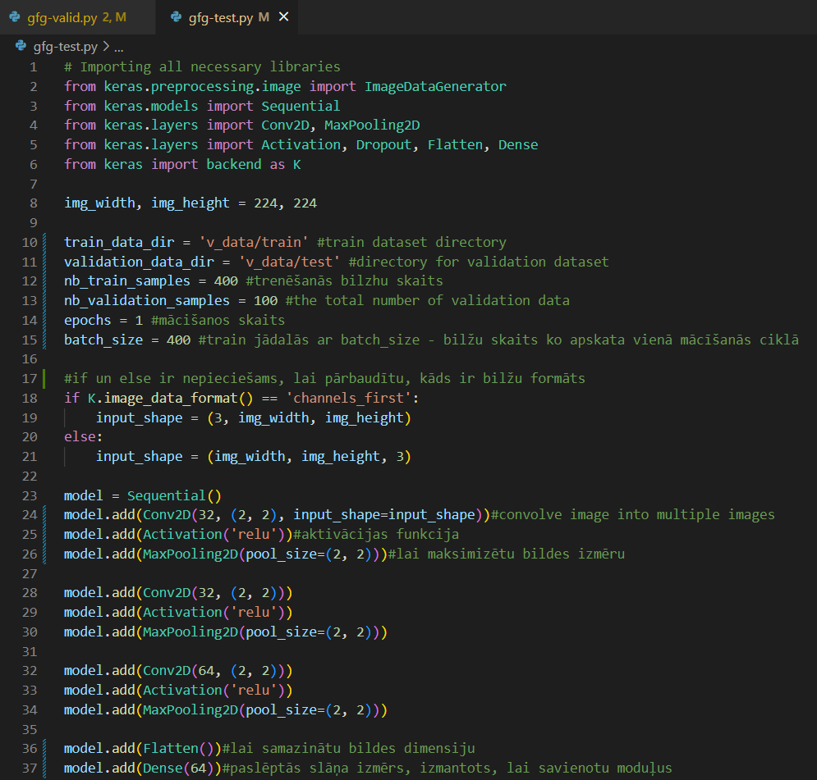 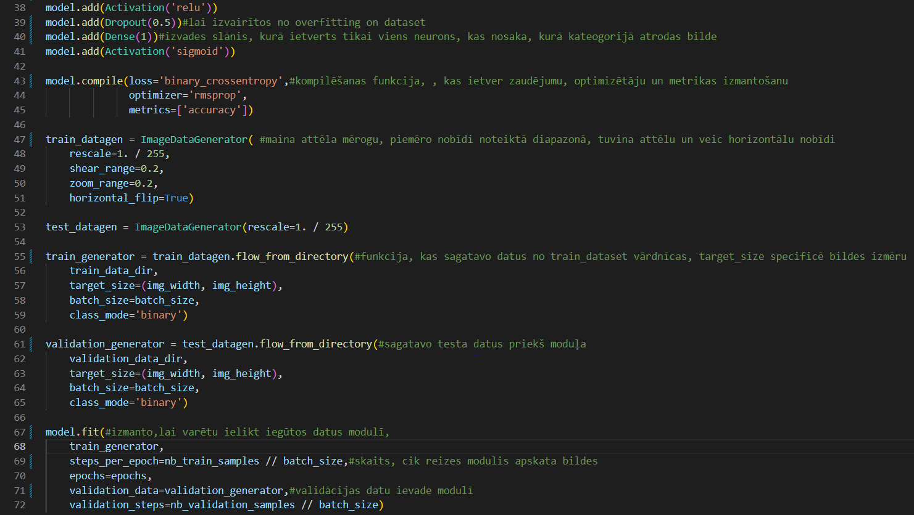



Failā gfg-valid.py kods norāda, izrēķina izvēlētā attēla procentuālu atbilstību lidmašīnai vai mašīnai.

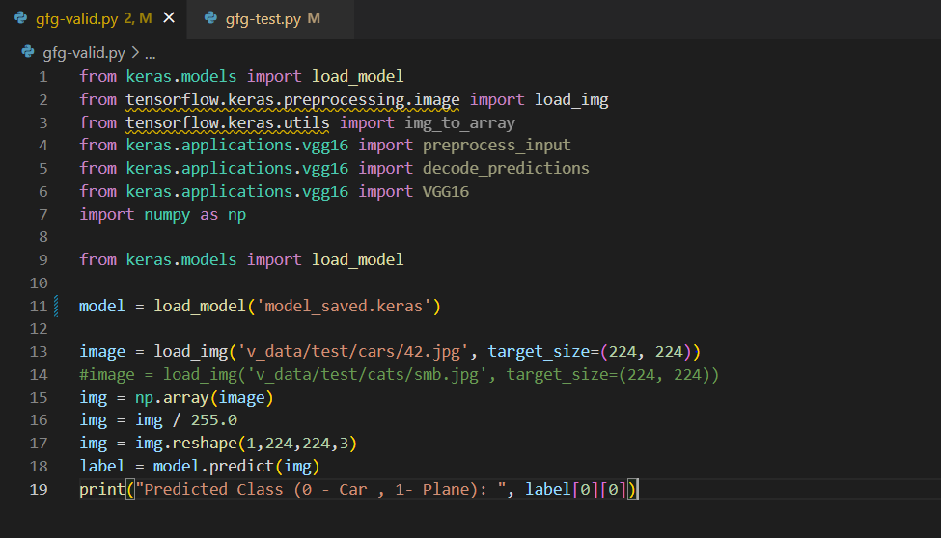

**Kā batch size ietekmē mašīnmācīšanos?**

Batch size ir mašīnmācīšanās algoritma parametrs, kas nosaka, cik paraugu (datu ierakstu) tiks apstrādāti vienlaicīgi, pirms tiek veikta modeļa svara atjaunināšana. Jo lielāks batch size, jo vairāk paraugu tiek apstrādāti vienlaicīgi, kas var ļaut algoritmam mācīties ātrāk, taču prasa vairāk atmiņas un datora resursu. Piemēram, ja ir 1000 apmācības paraugi un batch size ir 100, tad algoritms apstrādās 100 paraugus vienlaicīgi un izmantos to rezultātus, lai atjauninātu modeļa svarus. Tad tas turpinās ar nākamajiem 100 paraugiem, līdz visi paraugi ir izmantoti. Ir svarīgi atrast atbilstošu batch size, kas ir pietiekami liels, lai mācīties būtu efektīvi, bet ne pārāk liels, lai netiktu izmantots pārāk daudz datora resursu.

# TESTS (Savu attēlu testēšana)

Vēlējāmies pārliecināties vai programma spēs atpazīt mūsu izvēlētās mašīnas no lidmašīnām. Sākumā programma mācās no mapes ‘v.data-train’, kur ir vēl divas mapes ‘cars’ un ‘planes’. Likām programmai mācīties 10 reizes jeb epoch = 10 un batch size 40. Kad programma samācījusies, pirms testēšanas ievietojām ‘v-data-test' savas sapņu mašīnas.

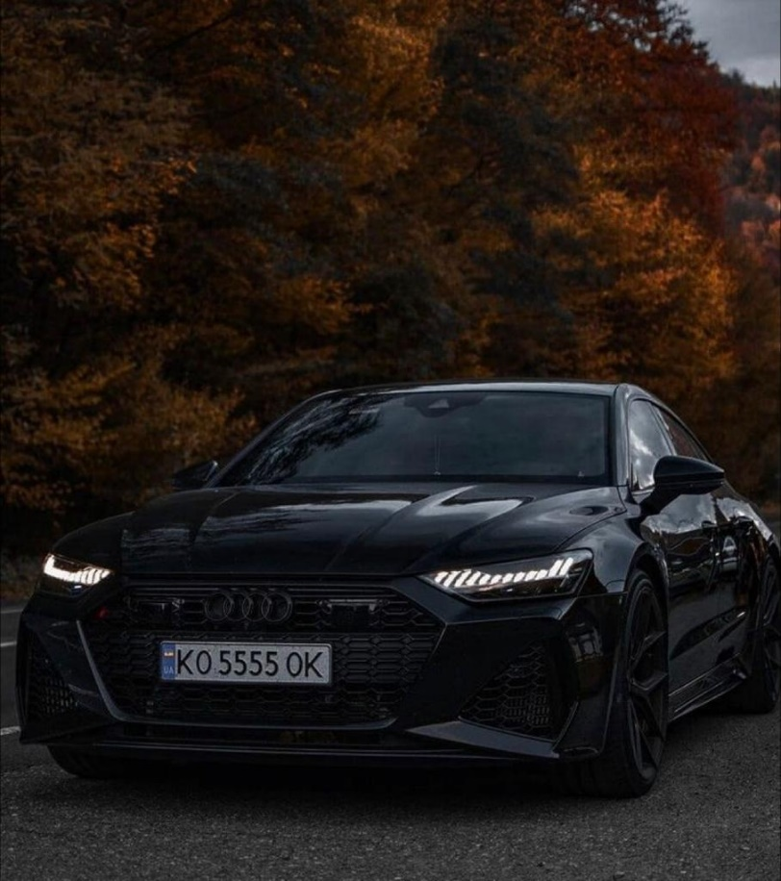



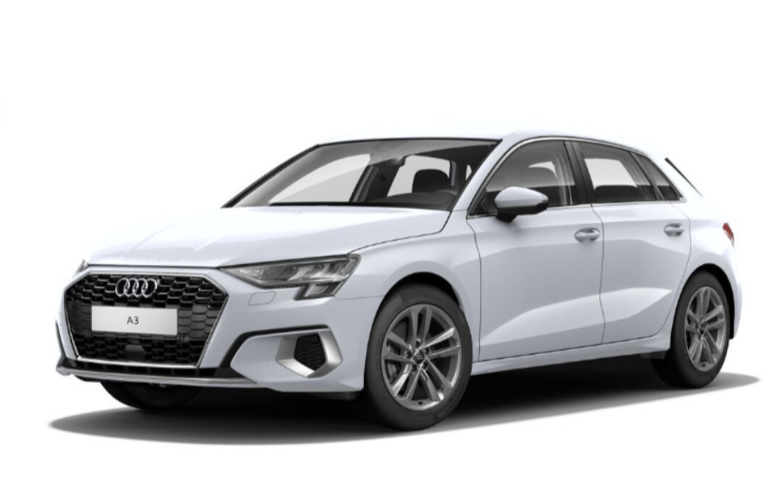



|  |  |  |  |  |
| --- | --- | --- | --- | --- |
| **Mēģinājumu reizes** | **Mašīnas attēls** | **epoch** | **batch size** | **0 – car , 1 - plane** |
| 1. | Luīze | 10 | 40 | 0,02553572 |
| 1. | Klinta | 10 | 40 | 0,018719066 |
| 2. | Luīze | 20 | 40 | 0,00038698112 |
| 2. | Klinta | 20 | 40 | 0,0016718386 |
| 3. | Luīze | 1 | 400 | 0,26462492 |
| 3. | Klinta | 1 | 400 | 0,983523 |
| 4. | Luīze | 10 | 4 | 8.664419e-07 |
| 4. | Klinta | 10 | 4 | 0,00022319172 |
| 5. | Luīze | 50 | 4 | 0.0 |
| 5. | Klinta | 50 | 4 | 4.3601556e-22 |

# Pielikums

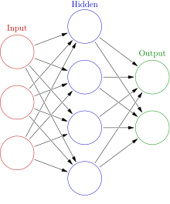

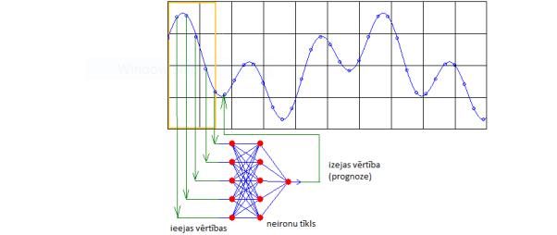

# Avoti

1. [Mašīnmācīšanās — Vikipēdija (wikipedia.org)](https://lv.wikipedia.org/wiki/Ma%C5%A1%C4%ABnm%C4%81c%C4%AB%C5%A1an%C4%81s)
2. [Eksperts: Mākslīgais intelekts un mašīnmācīšanās – 2017.gada ikdiena / Diena](https://www.diena.lv/raksts/tehnologijas/zinas/eksperts-maksligais-intelekts-un-masinmacisanas--2017.gada-ikdiena-14163233)
3. <http://home.lu.lv/~valeinis/lv/studentu%20darbi/Tiltanova_Zane_2011.pdf>